Taller

1.

UPDATE cliente

SET nombres = 'ferney ' , salario = ' 2000 ', fechaNacimiento = '2004/01/02'

WHERE codCliente = 1;

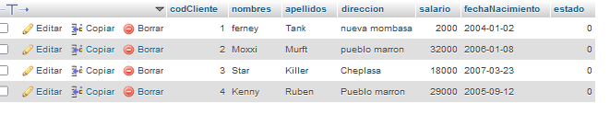

2

DELETE FROM sucursal

WHERE idSucursal = 5;

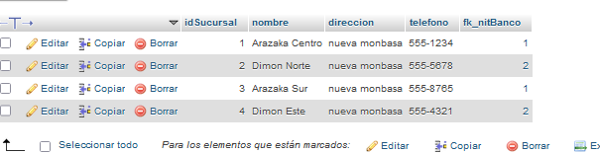

3

SELECT * FROM cliente

ORDER BY nombres ASC

LIMIT 2;

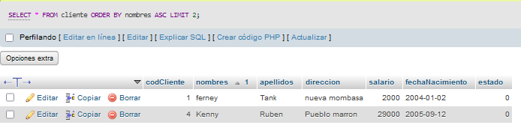

4.

insert into banco(nombre, email)

VALUES('ferney', ' ' );

UPDATE banco SET email = 'No Registra email' WHERE email IS NULL OR email = '';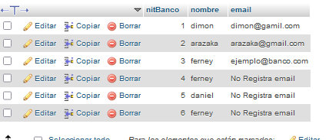

5

UPDATE Prestamo

SET fechaPrestamo = NOW()

WHERE idPrestamo = 2;

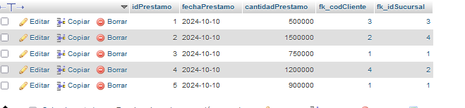

6

SELECT SUM(cantidadPrestamo) AS prestamo

FROM prestamo;



7

SELECT * FROM cliente

WHERE estado = '1'

AND salario >= '150000'

AND fechaNacimiento = '1990-07-01';

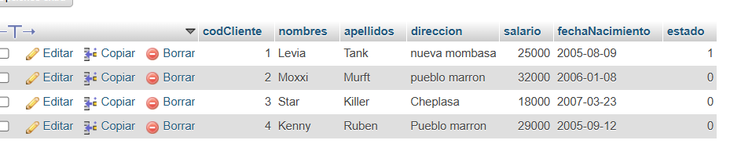

8

SELECT AVG (cantidadPrestamo) FROM prestamo

WHERE fk_codCliente = 1;

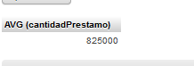

9

SELECT nombre,MAX(cantidadPrestamo),MIN(cantidadPrestamo)

FROM prestamo INNER JOIN sucursal

ON sucursal.idSucursal = prestamo.fk_idSucursal

GROUP BY fk_idSucursal;

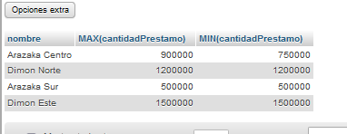

10

SELECT nombres , COUNT(cantidadPrestamo)

FROM prestamo INNER JOIN cliente

ON cliente.codCliente = prestamo.fk_codCliente

GROUP BY fk_codCliente;

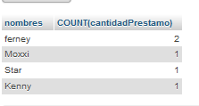

11

SELECT nombre , min(fechaPrestamo)

FROM prestamo INNER JOIN sucursal

on sucursal.idSucursal = prestamo.fk_idSucursal

WHERE fk_idSucursal = 2;



12

SELECT nombres , apellidos , direccion , estado , salario, fechaNacimiento, cantidadPrestamo , fechaPrestamo

FROM prestamo INNER JOIN cliente

on cliente.codCliente = prestamo.fk_codCliente

GROUP BY fk_codCliente;

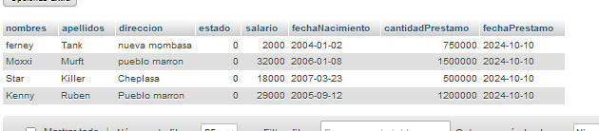

13

SELECT nombre, COUNT(cantidadPrestamo)

FROM prestamo INNER JOIN sucursal

on sucursal.idSucursal = prestamo.fk_idSucursal

GROUP BY fk_idSucursal;

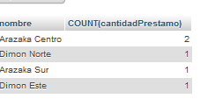

14

SELECT banco.nombre , SUM(cantidadPrestamo)

FROM prestamo INNER JOIN sucursal

on sucursal.idSucursal = prestamo.fk_idSucursal

INNER JOIN banco

ON banco.nitBanco = sucursal.fk_nitBanco

WHERE nitBanco = 1

BETWEEN "01-01-2024"

AND "30-01-2024";

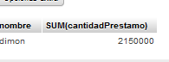

15

SELECT banco.nombre , saldo

FROM cuenta INNER JOIN sucursal

on sucursal.idSucursal = cuenta.fk_idSucursal

INNER JOIN banco

ON banco.nitBanco = sucursal.fk_nitBanco

WHERE nitBanco =2;

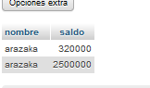

16

SELECT banco.nombre AS banco, sucursal.nombre AS sucursal

FROM cliente

INNER JOIN cuenta ON cliente.codCliente = cuenta.fk_codCliente

INNER JOIN sucursal ON cuenta.fk_idSucursal = sucursal.idSucursal

INNER JOIN banco ON sucursal.fk_nitBanco = banco.nitBanco

WHERE cliente.salario > 1000000; 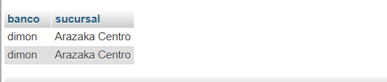

17

SELECT COUNT(banco.nombre)

FROM prestamo INNER JOIN sucursal

ON sucursal.idSucursal = prestamo.fk_idSucursal

INNER JOIN banco

ON banco.nitBanco = sucursal.fk_nitBanco

WHERE cantidadPrestamo >= 1000000;

